SỞ GIÁO DỤC VÀ ĐÀO TẠO  QUẢNG NGÃI  HƯỚNG DẪN CHẤM  (Hướng dẫn có 08 trang) |  |  | KỲ THI CHỌN HỌC SINH GIỎI CẤP TỈNH LỚP 12  NĂM HỌC 2025-2026  Ngày thi: 29/01/2026  Môn: Toán (Hệ GDPT)  Thời gian làm bài: 180 phút
 | Câu | Nội dung |  |  | Điểm
 | Câu 1 | 1.1. Cho hàm số có đồ thị và điểm . Gọi , là hai điểm cực trị của đồ thị . Tính diện tích tam giác  1.2. Một khu đất trống bằng phẳng hình chữ nhật , bên cạnh là một hồ nước có dạng nửa hình tròn đường kính (như hình vẽ). Từ vị trí , anh Nghĩa chạy bộ theo đường gấp khúc (trong đó là hai vị trí bất kì trên đoạn ). Vận tốc chạy bộ của anh Nghĩa trên các đoạn và là , trên đoạn là . Sau đó, từ vị trí , anh Nghĩa chèo thuyền với vận tốc 5 km/h đến vị trí trên bờ hồ rồi tiếp tục chạy bộ theo bờ hồ với vận tốc 7 km/h để quay về vị trí . Hỏi thời gian ngắn nhất mà anh Nghĩa di chuyển từ theo cách trên rồi quay lại là bao nhiêu giờ? Biết và |  |  | 5,0
 | 1.1. | Tập xác định .  . |  |  | 0,5
 |  | Bảng biến thiên  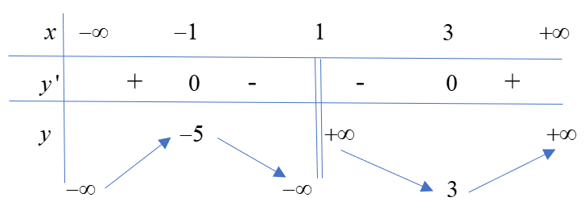  Từ bảng biến thiên, ta thấy đồ thị có hai điểm cực trị là |  |  | 0,5
 |  | Đường thẳng đi qua hai điểm cực trị A và B có phương trình là . |  |  | 0,5
 |  | Diện tích tam giác EAB là (đơn vị diện tích). |  |  | 0,5
 | 1.2. | Đặt .  Khi đó . |  |  | 0,5
 |  | Thời gian anh Nghĩa di chuyển trên đường gấp khúc là  . |  |  | 0,5
 |  | Xét hàm số với .  Ta có .  . |  |  | 0,5
 |  | Suy ra . |  |  | 0,5
 |  | Tam giác vuông có nên .  Độ dài cung bằng .  Thời gian anh Nghĩa chèo thuyền từ đến và chạy bộ từ về bằng |  |  | 0,5
 |  | Vậy thời gian ngắn nhất mà anh Nghĩa di chuyển từ theo cách trên rồi quay lại là |  |  | 0,5
 | Câu 2 | 2.1. Giả sử cường độ ánh sáng dưới mặt nước biển giảm dần theo độ sâu theo công thức , trong đó là cường độ ánh sáng tại mặt nước biển, là một hằng số dương, là độ sâu tính từ mặt nước biển (đơn vị mét). Ở một vùng biển, cường độ ánh sáng tại độ sâu bằng 95% cường độ ánh sáng tại mặt nước biển. Tính tỷ lệ giữa cường độ ánh sáng tại độ sâu so với cường độ ánh sáng tại độ sâu ở vùng biển đó.  2.2. Một học sinh dự định vẽ các tấm thiệp xuân làm bằng tay để bán trong một hội chợ Tết, cần 2 giờ để vẽ một tấm thiệp loại nhỏ có giá 10 nghìn đồng và 3 giờ để vẽ một tấm thiệp loại lớn có giá 20 nghìn đồng. Học sinh này chỉ có tối đa 30 giờ để vẽ và ban tổ chức hội chợ yêu cầu phải vẽ ít nhất 12 tấm thiệp. Hỏi bạn ấy cần vẽ bao nhiêu tấm thiệp mỗi loại để có được nhiều tiền nhất? |  |  | 4,0
 | 2.1. | Từ suy ra . |  |  | 0,5
 |  | Vì cường độ ánh sáng tại độ sâu bằng 95% cường độ ánh sáng tại mặt nước biển nên hay . |  |  | 0,5
 |  | Cường độ ánh sáng tại độ sâu và tại độ sâu lần lượt là và . |  |  | 0,5
 |  | Tỷ lệ giữa cường độ ánh sáng tại độ sâu so với cường độ ánh sáng tại độ sâu ở vùng biển đó là . |  |  | 0,5
 | 2.2. | Gọi lần lượt là số tấm thiệp loại nhỏ và loại lớn.  Ta có các điều kiện ràng buộc đối với như sau:  .  Tổng số giờ vẽ không quá 30 giờ nên .  Số tấm thiệp tối thiểu là 12 tấm nên . |  |  | 0,5
 |  | Từ đó ta có hệ bất phương trình . |  |  | 0,5
 |  | Biểu diễn miền nghiệm của hệ bất phương trình trên hệ trục tọa độ , ta được như hình vẽ dưới:  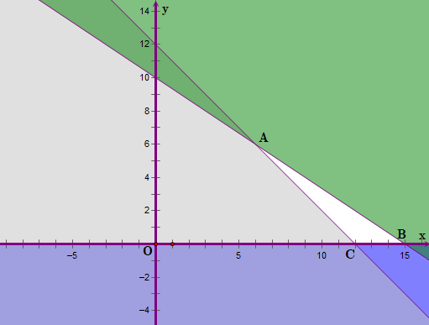  Miền không tô màu (miền tam giác , bao gồm cả các cạnh) trong hình trên là phần biểu diễn nghiệm của hệ bất phương trình, với các đỉnh . |  |  | 0,5
 |  | Gọi là số tiền (đơn vị: nghìn đồng) thu được, ta có: .  Tính giá trị của tại các đỉnh của tam giác:  Tại .  Tại .  Tại .  đạt giá trị lớn nhất bằng 180 tại .  Vậy bạn học sinh đó cần vẽ 6 tấm thiệp loại nhỏ và 6 tấm thiệp loại lớn để có được nhiều tiền nhất. |  |  | 0,5
 | Câu 3 | Ba bạn Trung Kiên, Thái Sơn và Đình Bắc tham gia một trò chơi với phần thưởng là những viên kẹo. Sau khi trò chơi kết thúc, số kẹo được thưởng của Trung Kiên, Thái Sơn và Đình Bắc theo thứ tự lập thành một cấp số nhân có công bội là một số nguyên dương lẻ. Vì số kẹo thưởng của bản thân nhiều hơn của hai bạn nên Đình Bắc đã tặng cho Trung Kiên 10 viên kẹo và tặng cho Thái Sơn 8 viên kẹo. Sau khi tặng kẹo xong, Đình Bắc nhận thấy số kẹo của Trung Kiên, Thái Sơn và bản thân theo thứ tự lại lập thành một cấp số cộng. Hỏi ban đầu Đình Bắc được thưởng bao nhiêu viên kẹo? |  |  | 2,0
 |  | Gọi số kẹo được thưởng của Trung Kiên, Thái Sơn và Đình Bắc lần lượt là với là số nguyên dương lẻ, là số nguyên dương. |  |  | 0,5
 |  | Sau khi Đình Bắc tặng kẹo cho hai bạn, số kẹo của Trung Kiên, Thái Sơn và Đình Bắc lần lượt là .  Vì ba số này tạo thành một cấp số cộng nên . |  |  | 0,5
 |  | Suy ra .  Vì là các số nguyên dương nên là ước của 24, hơn nữa phải là số chính phương. Do đó hoặc . |  |  | 0,5
 |  | Nếu thì nên , loại vì là số nguyên dương lẻ.  Nếu thì , suy ra .  Vậy ban đầu Đình Bắc được thưởng viên kẹo. |  |  | 0,5
 | Câu 4 | Trong số tất cả các tập con khác rỗng của tập hợp người ta chọn ra hai tập hợp và sao cho và . Tính xác suất để trong đó là tổng các phần tử của , là tổng các phần tử của . |  |  | 3,0
 |  | Tập hợp có 10 phần tử nên có tất cả tập con khác rỗng. |  |  | 0,5
 |  | Vì và nên với mỗi cách chọn tập hợp ta có một cách chọn tập hợp tương ứng là phần bù của trong . Ngoài ra không được là tập hợp (vì khác rỗng).  Do đó có tất cả 1022 cách chọn hai tập hợp thỏa mãn điều kiện và . |  |  | 0,5
 |  | Với hai tập hợp thỏa mãn điều kiện và ta luôn có .  Do đó . |  |  | 0,5
 |  | Do 1+2+3+4+5 = 15 nên có tối đa 4 phần tử.  Nếu có 1 phần tử thì có 10 cách chọn:  .  Nếu có 2 phần tử thì có 25 cách chọn: |  |  | 0,5
 |  | Nếu có 3 phần tử thì có 16 cách chọn:  Nếu có 4 phần tử thì có 2 cách chọn: |  |  | 0,5
 |  | Vậy có tất cả 10+25+16+2 = 53 tập con thỏa mãn , tức là cũng có 53 cách chọn cặp tập hợp thỏa mãn .  Do đó xác suất cần tính bằng . |  |  | 0,5
 | Câu 5 | 5.1. Cho hình lăng trụ tam giác có đáy là tam giác vuông tại hình chiếu vuông góc của xuống mặt phẳng là trọng tâm của tam giác Mặt bên hợp với mặt đáy một góc  a) Tính thể tích khối lăng trụ  b) Gọi là trung điểm cạnh . Tính khoảng cách giữa hai đường thẳng và  5.2. Trong không gian với hệ trục tọa độ , cho các điểm. Một điểm thay đổi thỏa mãn . Tính khoảng cách ngắn nhất giữa và . |  |  | 6,0
 | 5.1.  a) | 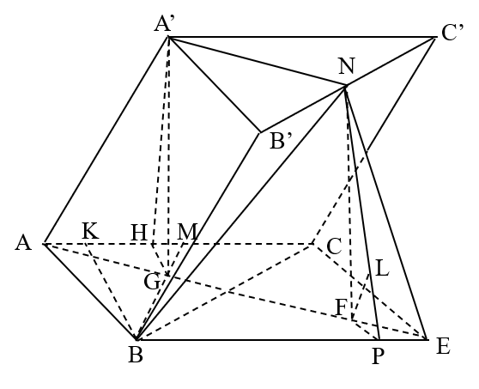
 |  | Gọi là trọng tâm của tam giác . Kẻ tại .  Khi đó vì và . Suy ra  Ta có |  |  | 0,5
 |  | .  Kẻ .  Có , với là trung điểm của |  |  | 0,5
 |  | Tam giác vuông tại có . |  |  | 0,5
 |  | Vậy (đơn vị thể tích). |  |  | 0,5
 | 5.1.  b) | Gọi là đỉnh thứ tư của hình bình hành .  Ta có .  Do đó khoảng cách giữa hai đường thẳng và là  .  Kẻ song song với và cắt tại .  Ta có .  Kẻ vuông góc với tại và vuông góc với tại .  Khi đó nên . |  |  | 0,5
 |  | Ta có .  Trong tam giác vuông ta có.  .  Trong tam giác vuông ta có  .  Vậy . |  |  | 0,5
 | 5.2. | Gọi là trung điểm của đoạn thẳng. Khi đó ta có . |  |  | 0,5
 |  | . |  |  | 0,5
 |  | Do đó điểm nằm trên một mặt cầu cố định có tâm là điểm , bán kính |  |  | 0,5
 |  | nên điểm nằm ngoài mặt cầu . |  |  | 0,5
 |  | Gọi H là giao điểm của đường thẳng IA và ( nằm giữa và , điểm cố định).  Với điểm thay đổi trên mặt cầu , ta luôn có (không đổi). |  |  | 0,5
 |  | Do đó, khoảng cách ngắn nhất giữa và là độ dài đoạn. |  |  | 0,5

.………………….. HẾT .…………………..
Ghi chú: Thí sinh làm bài không theo cách nêu trong đáp án mà vẫn đúng thì cho đủ điểm từng phần như quy định.

